BỘ LAO ĐỘNG – THƯƠNG BINH VÀ XÃ HỘI
TRƯỜNG CAO ĐẲNG Y KHOA HÀ NỘI

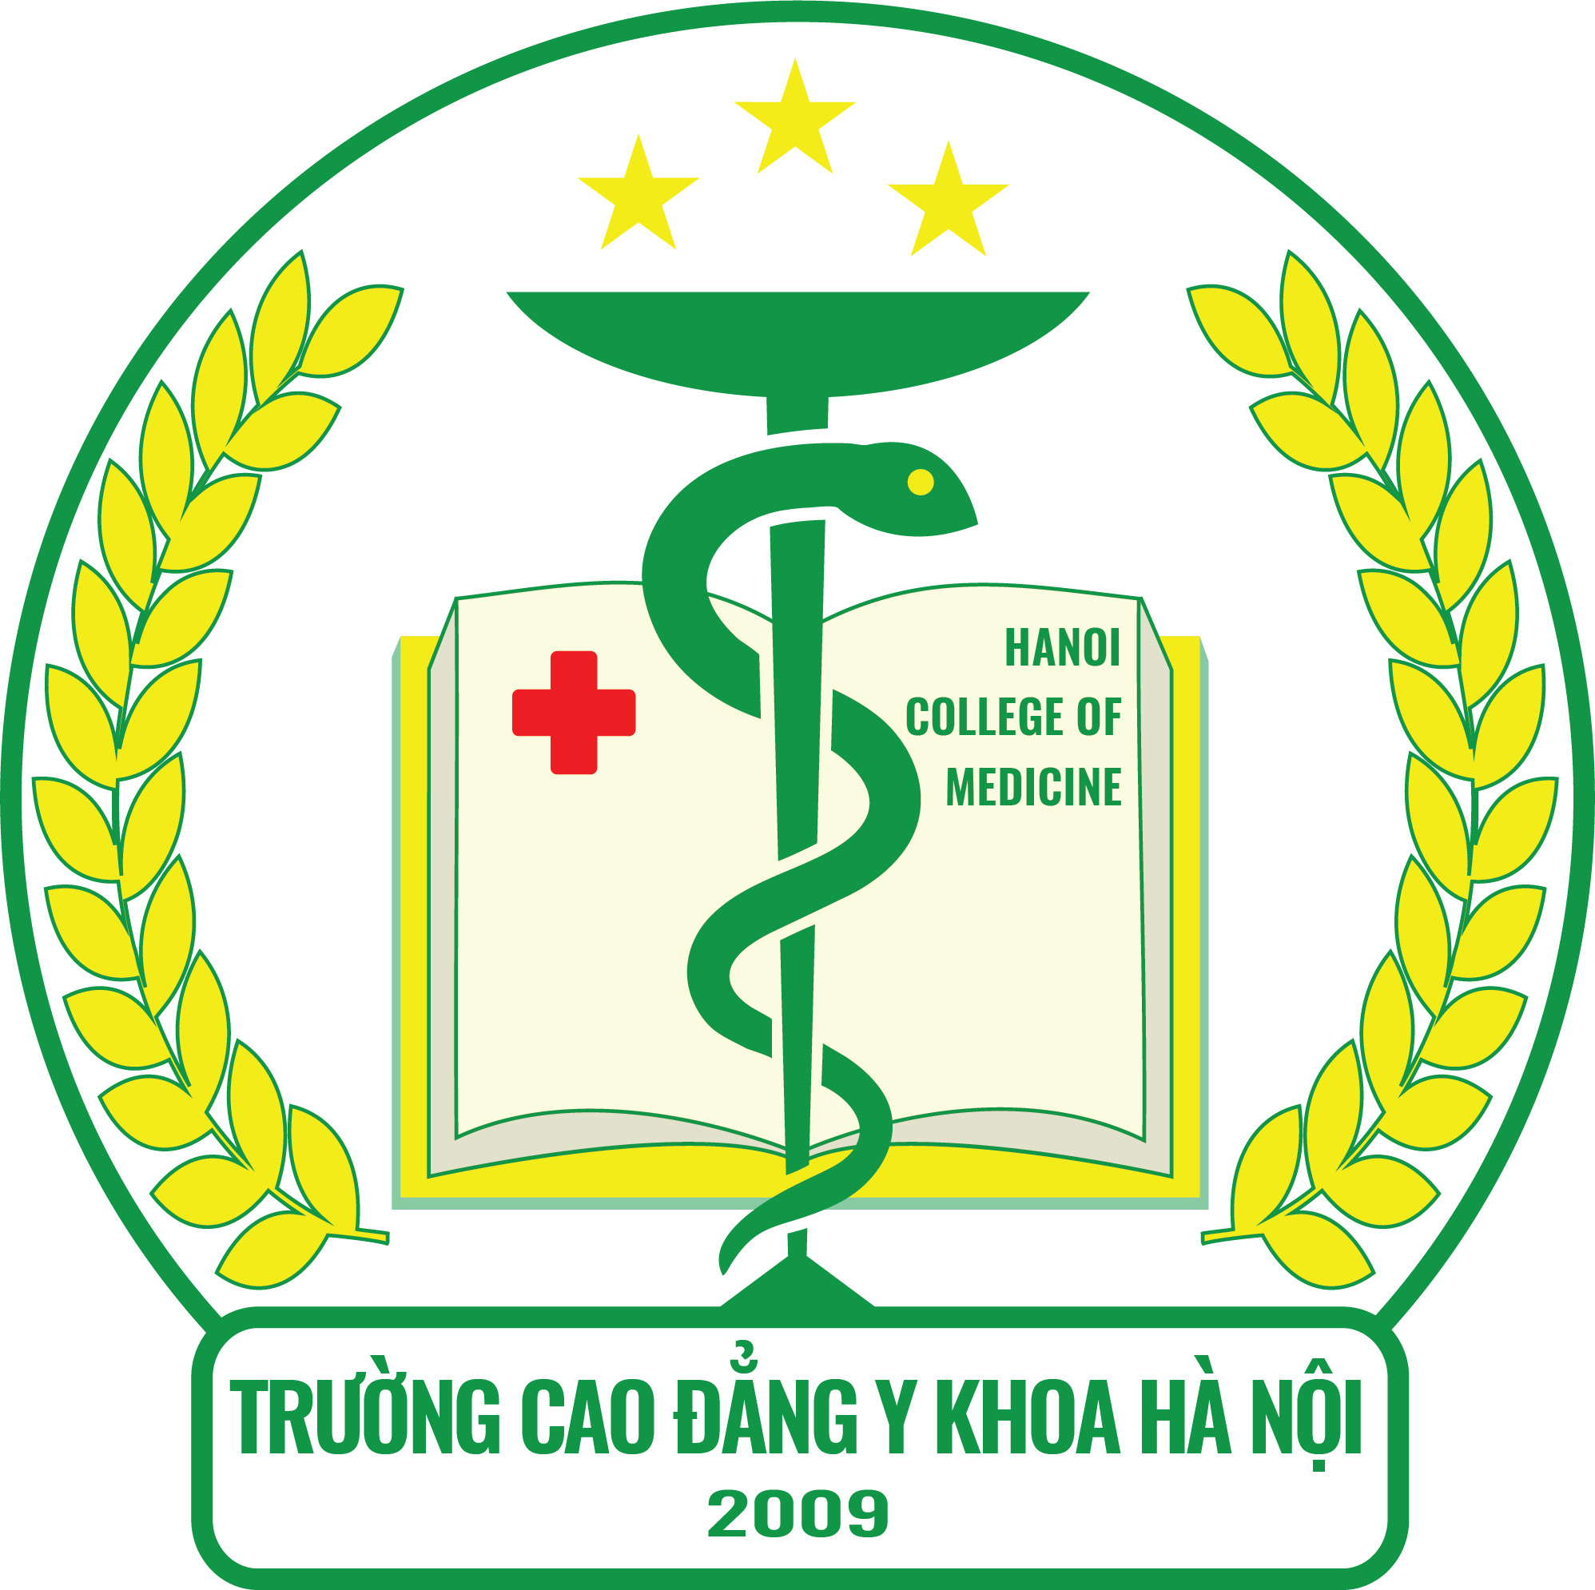

CHƯƠNG TRÌNH ĐÀO TẠO
NGÀNH HỌC : KỸ THUẬT HÌNH ẢNH Y HỌC
BẬC HỌC : CAO ĐẲNG
MÃ NGÀNH : 6720601

Hà Nội – năm 2022

BỘ LAO ĐỘNG – THƯƠNG BINH VÀ XÃ HỘI |  | CỘNG HOÀ XÃ HỘI CHỦ NGHĨA VIỆT NAM
TRƯỜNG CAO ĐẲNG Y KHOA HÀ NỘI |  | Độc lập - Tự do - Hạnh phúc
CHƯƠNG TRÌNH ĐÀO TẠO CAO ĐẲNG
(Ban hành theo Quyết định số …… /QĐ-CĐYK ngày 15 tháng 10 năm 2021
của Hiệu trưởng Trường Cao đẳng Y khoa Hà Nội )

- Tên ngành: KỸ THUẬT HÌNH ẢNH Y HỌC
- Mã ngành: 6720601
- Trình độ đào tạo: Cao đẳng
- Hình thức đào tạo: Chính quy
- Đối tượng tuyển sinh: Tốt nghiệp trung học phổ thông hoặc tương đương.
- Thời gian đào tạo: 03 năm
- Chức danh tốt nghiệp: Cử nhân cao đẳng Hình ảnh Y Học
1. Mục tiêu đào tạo
1.1 Mục tiêu chung
Đào tạo người KTV Hình ảnh Y học trình độ cao đẳng có kiến thức khoa học cơ bản, y học cơ sở, kiến thức - kỹ năng chuyên ngành để thực hiện các kỹ thuật hình ảnh y học phục vụ yêu cầu chẩn đoán và điều trị; có phẩm chất đạo đức tốt, tinh thần trách nhiệm cao và tác phong thận trọng, chính xác; có khả năng tự học và nghiên cứu khoa học đáp ứng nhu cầu chăm sóc và bảo vệ sức khỏe nhân dân.
1.2 Mục tiêu cụ thể
a) Về kiến thức
- Có kiến thức khoa học cơ bản và tin học, ngoại ngữ để phục vụ công tác chuyên môn
- Có đủ kiến thức về y học cơ sở, nguyên lý kỹ thuật- công nghệ và kiến thức chuyên ngành thuộc ngành Kỹ thuật y học;
- Hiểu biết các nguyên lý, qui tắc, quy trình cơ bản trong vận hành, bảo quản, bảo dưỡng một số loại trang thiết bị thuộc ngành Kỹ thuật y học;
- Có kiến thức về pháp luật và chính sách về công tác bảo vệ, chăm sóc và nâng cao sức khoẻ nhân dân.
b) Về kỹ năng
- Thực hiện kỹ thuật chụp X. Quang quy ước các bộ phận cơ thể: đầu, mặt, cổ, lồng ngực, bụng, cột sống, chi;
- Thực hiện các quy định chụp X. Quang có dùng thuốc cản quang, không dùng thuốc cản quang và siêu âm độc lập hoặc phối hợp với đồng nghiệp;
- Phối hợp với bác sỹ X. Quang, bác sỹ siêu âm và bác sỹ lâm sàng để thực hiện những kỹ thuật chụp X. Quang và siêu âm nhằm đáp ứng yêu cầu chẩn đoán bệnh.
- Tham gia cùng Bác sỹ thực hiện các kỹ thuật hình ảnh can thiệp trên bệnh nhân
- Tham gia tổ chức và đào tạo cán bộ hình ảnh và các nhân viên y tế ở trình độ thấp hơn.
- Có khả năng tham gia vào công tác nghiên cứu khoa học.
- Tham gia đào tạo và tự đào tạo để nâng cao trình độ chuyên môn, nghiệp vụ.
c) Về thái độ
- Tận tụy với sự nghiệp bảo vệ, chăm sóc và nâng cao sức khỏe nhân dân, hết lòng phục vụ người bệnh;
- Tôn trọng và chân thành hợp tác với đồng nghiệp;
- Trung thực, khách quan, nghiêm túc trong công việc chuyên môn, có tinh thần nghiên cứu khoa học và học tập vươn lên.
1.3. Vị trí làm việc sau khi tốt nghiệp
Kỹ thuật viên Hình ảnh Y học sau khi tốt nghiệp có thể làm việc tại Khoa Chẩn đoán Hình ảnh các bệnh viện từ tuyến cơ sở đến tuyến TW, tại các cơ sở Y tế tư nhân, hướng dẫn thực hành tại các cơ sở đào tạo ngành Kỹ thuật Hình ảnh trung cấp và Cao đẳng.
2. Khối lượng kiến thức và thời gian khóa học:
- Số lượng môn học, mô đun: 39
- Khối lượng kiến thức toàn khóa học: 107 tín chỉ
- Khối lương các môn học chung/ đại cương: 435 giờ
- Khối lương các môn học mô đun chuyên môn: 2146 giờ
- Khối lượng lý thuyết: 852 giờ, Thực hành, thực tập, thí nghiệm: 1632 giờ
3. Nội dung chương trình
Mã MH/ MĐ | Tên môn học/mô đun | Số tín chỉ | Thời gian học tập (giờ)
Mã MH/ MĐ | Tên môn học/mô đun | Số tín chỉ | Tổng số | Trong đó
 |  |  |  | Lý thuyết | Thực hành/ thực tập/thí nghiệm/bài tập/thảo luận | Kiểm  tra
I | CÁC MÔN HỌC CHUNG | 21 | 435 | 157 | 255 | 23
MH01 | Chính trị | 5 | 75 | 41 | 29 | 05
MH02 | Pháp luật | 2 | 30 | 18 | 10 | 02
MH03 | Tiếng Anh | 5 | 120 | 42 | 72 | 06
MH04 | Tin học | 3 | 75 | 15 | 58 | 02
MH05 | Giáo dục thể chất | 2 | 60 | 05 | 51 | 04
MH06 | GD Quốc phòng - An ninh | 4 | 75 | 36 | 35 | 04
II | CÁC MÔN HỌC, MÔ ĐUN CHUYÊN MÔN | 86 | 2146 | 695 | 1377 | 74
II.1 | MÔN HỌC MÔ ĐUN CƠ SỞ | 41 | 754 | 462 | 266 | 26
II.1.1 | Toán xác suất thống kê | 2 | 37 | 15 | 20 | 2
II.1.2 | Sinh học và Di truyền | 2 | 30 | 29 | 0 | 1
II.1.3 | Vật lý đai cương – Lý sinh | 2 | 30 | 24 | 05 | 1
II1.4 | Hóa đại cương | 2 | 30 | 29 | 0 | 1
II.1.5 | Hóa sinh | 2 | 30 | 29 | 0 | 1
II.1.6 | Vi Sinh - Ký sinh trùng | 2 | 30 | 29 | 0 | 1
II.1.7 | Giải phẫu | 4 | 98 | 30 | 65 | 3
II.1.8 | Sinh lý học | 2 | 30 | 29 | 0 | 1
II.1.9 | Sinh lý bệnh - Miễn dịch | 2 | 30 | 29 | 0 | 1
II.1.10 | Giải phẫu bệnh | 2 | 45 | 14 | 30 | 1
II.1.11 | Mô phôi | 2 | 45 | 14 | 30 | 1
II.1.12 | Dược lý | 2 | 30 | 29 | 0 | 1
II.1.13 | Y đức và TCYT | 2 | 32 | 30 | 0 | 2
II.1.14 | Dịch tễ - SKMT - GDSK | 4 | 75 | 45 | 28 | 2
II.1.15 | Dinh dưỡng tiết chế- ATTP | 2 | 30 | 29 | 0 | 1
II.1.16 | Bệnh học cơ sở | 4 | 60 | 58 | 0 | 2
II.1.17 | Điều dưỡng cơ bản | 3 | 92 | 0 | 88 | 4
II.2 | MÔN HỌC, MÔ ĐUN CHUYÊN MÔN | 26 | 543 | 233 | 281 | 29
II.2.1 | Vật lý tia X-Điện kỹ thuật | 2 | 30 | 28 | 0 | 2
II.2.2 | Kỹ thuật X quang không dùng thuốc cản quang1 | 3 | 75 | 15 | 57 | 3
II.2.3 | Kỹ thuật X quang không dùng thuốc cản quang 2 | 3 | 75 | 15 | 57 | 3
II.2.4 | Kỹ thuật buồng tối | 2 | 45 | 15 | 27 | 3
II.2.5 | Kỹ thuật XQ có thuốc cản quang | 2 | 45 | 15 | 28 | 2
II.2.6 | GP X quang | 3 | 45 | 42 | 0 | 3
II.2.7 | Y học hạt nhân và xạ trị | 2 | 33 | 30 | 0 | 3
II.2.8 | Kỹ thuật Chụp cắt lớp vi tính và Cộng hưởng từ hạt nhân | 2 | 45 | 15 | 28 | 2
II.2.9 | Quản lý khoa X quang và bảo trì máy | 2 | 45 | 15 | 28 | 2
II.2.10 | Kỹ thuật siêu âm | 2 | 45 | 15 | 28 | 2
II.2.11 | Chẩn đoán HA XQ | 3 | 60 | 28 | 28 | 4
III | PHẦN TT TỐT NGHIỆP | 16 | 756 | 0 | 740 | 16
III.1 | Thực tập lâm sàng 1 | 4 | 184 | 0 | 180 | 4
III.2 | Thực tập lâm sàng 2 | 4 | 184 | 0 | 180 | 4
III.3 | Thực tập lâm sàng 3 | 4 | 184 | 0 | 180 | 4
III.4 | Thực tập tốt nghiệp | 4 | 204 | 0 | 200 | 4
IV | PHẦN TỐT NGHIỆP | 3 | 93 | 0 | 90 | 3
IV.1 | Đánh giá năng lực cuối khóa | 3 | 93 | 0 | 90 | 3
 | Tổng số | 107 | 2581 | 852 | 1632 | 97

